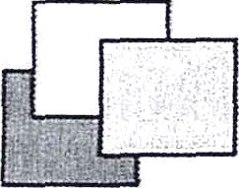

LAB-OCLASSlCDLlNGU6TICOESClENZEUMANE"8.R.MOTZO" VIALE COLOMBO, 59/A - 09045 QUARTU SANT’ELENA (CA)
Codice Fiscale 92168540927 — Codice Ministeriale: capc09000e Telefono centralino 070825629

“ capc09000e@istruzione.it - capc09000e@pec.istruzione.it

Codice Univoco: UFAGLG

Al Dirigente Scolastico
Liceo Classico Linguistico e delle Scienze Umane
Quartu Sant’Elena

OGGETTO: Autorizzazione Uscite Didattiche.— Alunni Maggiorenni .

AUTORIZZAZIONE UNA TANTUM PER PARTECIPAZIONE A VISITE DIDATTICH E

l'alunno . .. ... . . .. ... . .. . . ... ... . .. ... ... .

frequentante la classe ... ... ....sez. indirizzo..

alle visite didattiche in orario scolastico a.s. 20 /20

Dichiaro di sollevare la scuola e gli insegnanti da ogni responsabilità per eventuali incidenti non dipendenti da incuria degli insegnanti stessi e da negligente sorveglianza (C.M. n. 291 del 14/10/1992).

Firma dell’alunno
(firma leggibile e da verificare con quella depositata nei libretti)

Visto del Genitore

/rr

